学生返校登记系统使用手册
（PC端通用版）

目录
一、如何进入学生返校登记系统 2
二、如何填写返校登记信息 4

- 如何进入学生返校登记系统
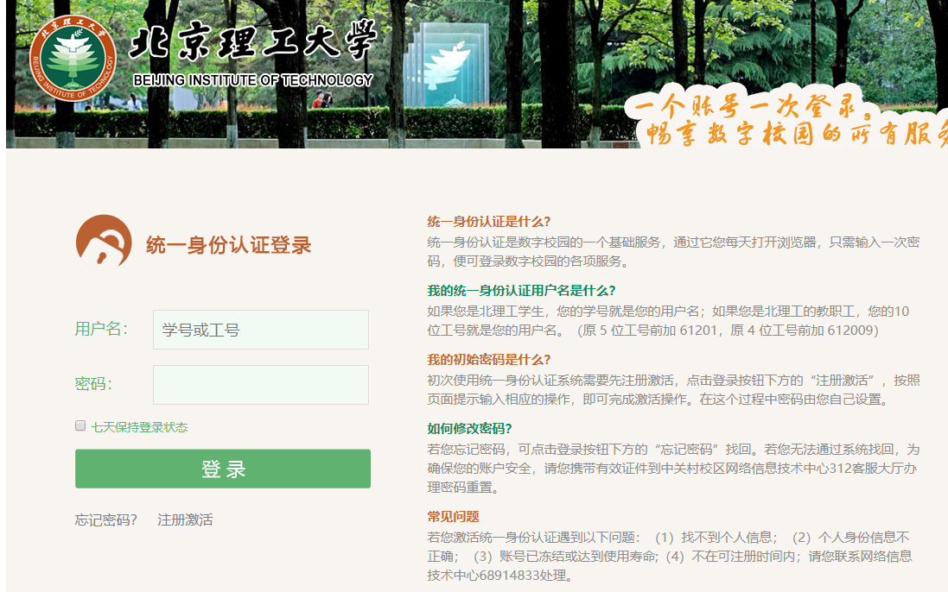
- 登录学生综合数据平台www.stu.bit.edu.cn，使用统一身份认证登录（图1），在页面找到【学生返校登记】点击进入（图2），进入后页面如图3。
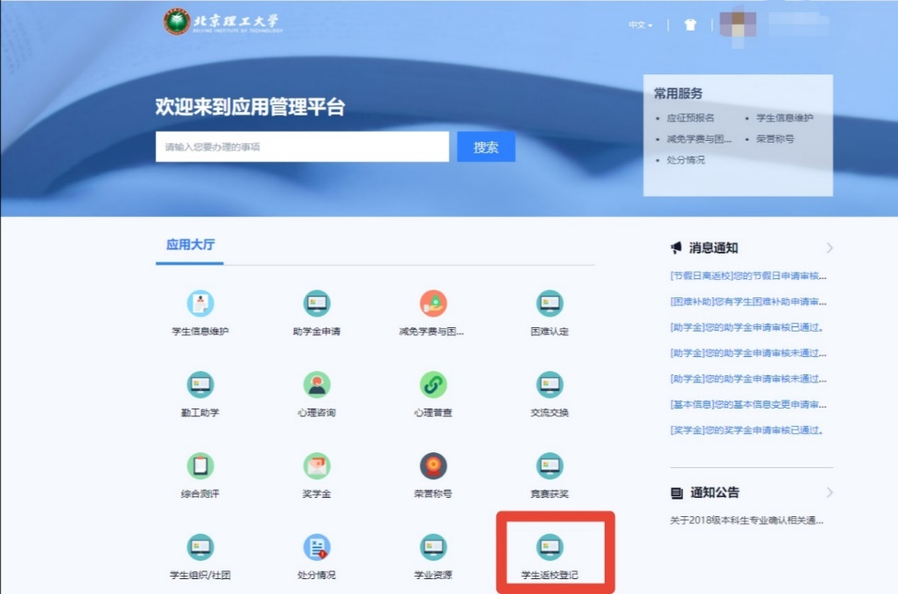
图1
图2

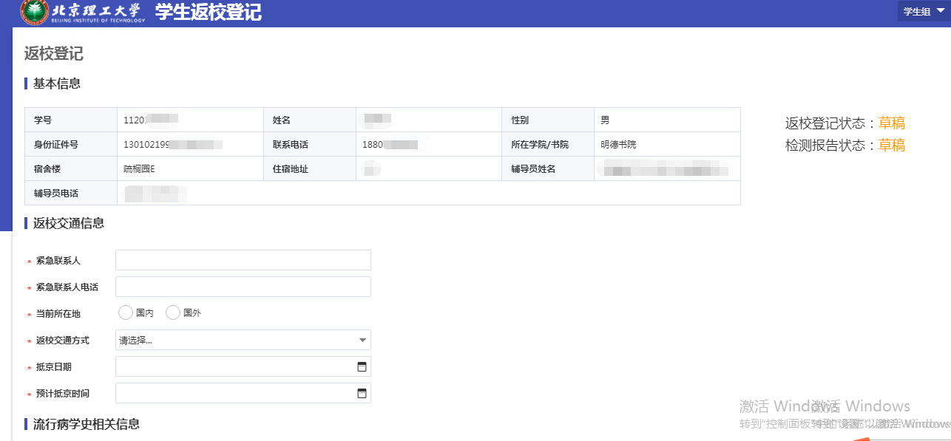
图3
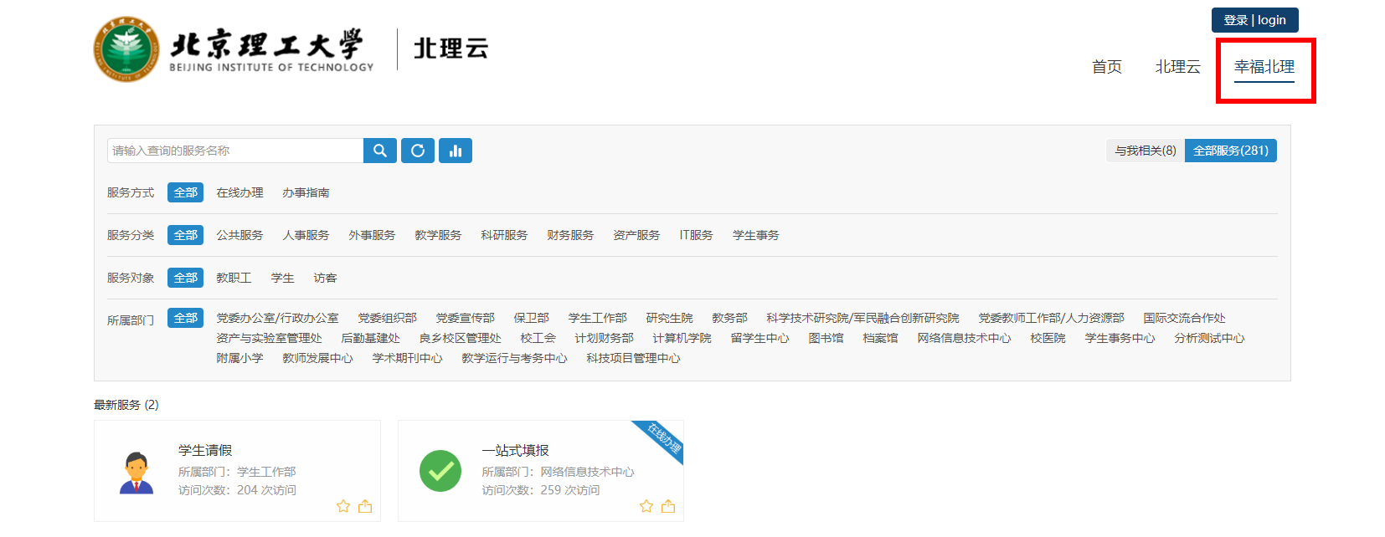
- 登录北理云网站online.bit.edu.cn，点击幸福北理（图1），搜索“学生返校登记”（图2），然后按第一种途径进行登录。
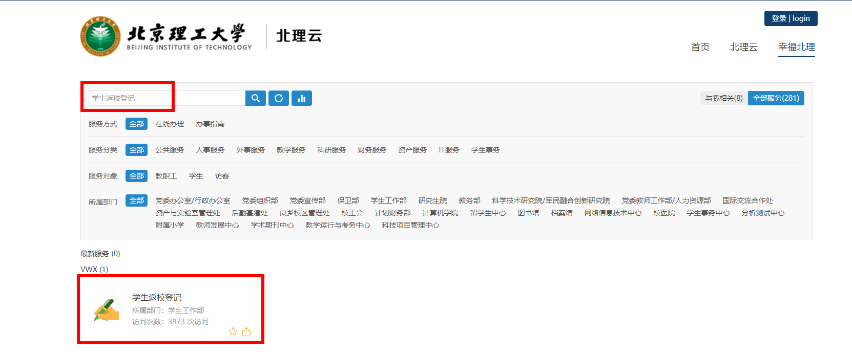
图1
图2

二、如何填写返校登记信息
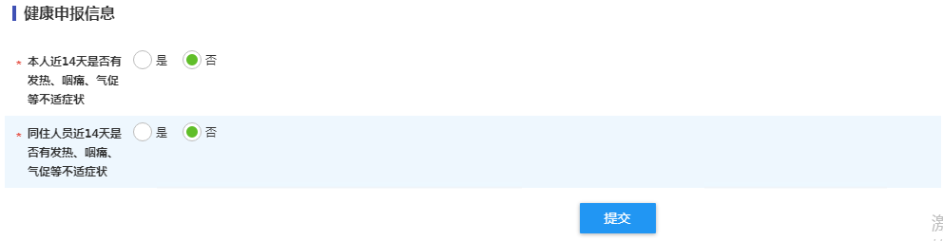


1、在学生返校登记页面，【如实填写】返校交通信息、流行病学史相关信息、健康申报信息。填写完成后点击最下方提交。

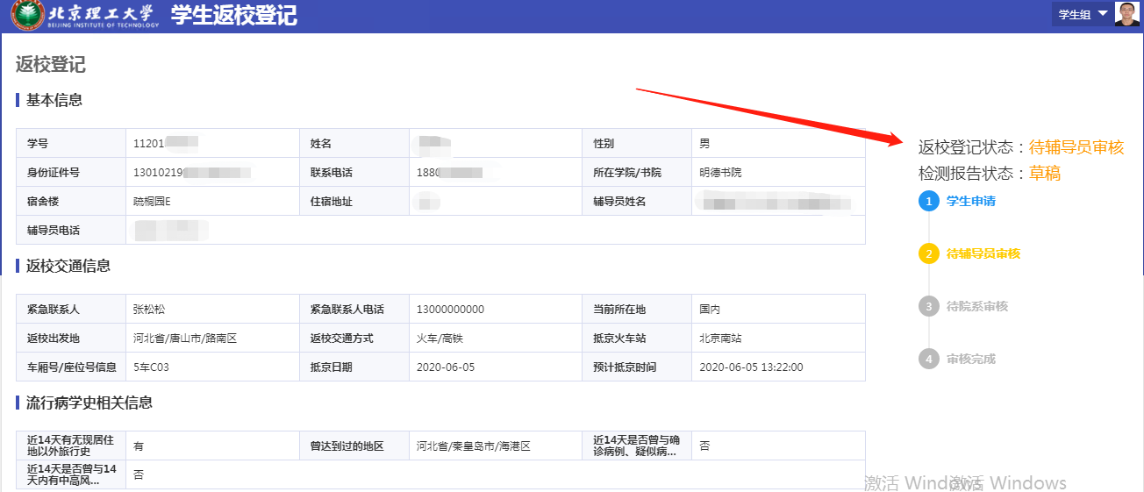
2、提交信息后，在右侧可查看审核进度。
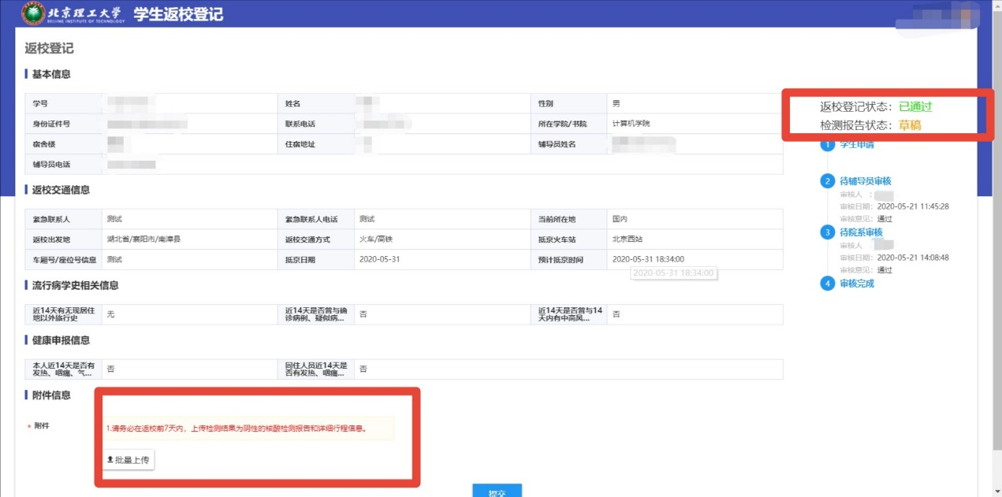
3、填写的申请返校信息审核通过后，学生才可以上传7天内检测结果为阴性的核酸检测报告及其他文件。上传附件完成后，再次提交信息。
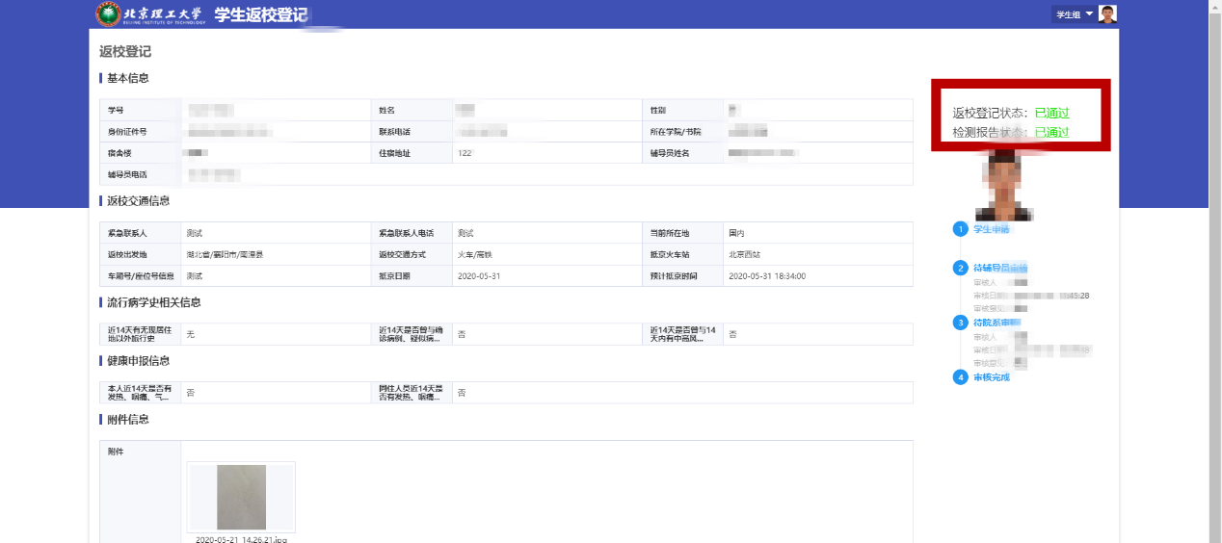
4、最终审核完成页面如图所示。

